 ПРЕСС РЕЛИЗ
Работы по описанию местоположения границ населенных пунктов и территориальных зон продолжаются
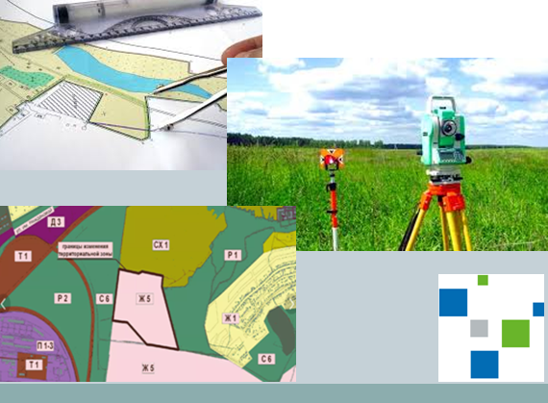

На территории Свердловской области продолжаются работы по описанию местоположения границ населенных пунктов и территориальных зон с целью внесения сведений об их границах в Единый государственный реестр недвижимости (далее – ЕГРН).

По состоянию на 28.11.2018 в ЕГРН внесены сведения о границах 455 населенных пунктов и 266 территориальных зон (для сравнения: на начало 2018 года было внесено сведений о границах 245 населенных пунктов и ни одной границы территориальной зоны).
В связи с тем, что для выполнения данных работ допускается использование картометрического метода определения координат характерных точек границ, в качестве исходных материалов исполнители работ используют планово-картографический материал (ортофотопланы, цифровые топографические планы, штриховые планы) масштаба 1:500, 1:1000, 1:2000, 1:5000, 1:10000 на территорию населенных пунктов, административно-территориальных районов, муниципальных образований.
Планово-картографический материал в электронном виде хранится в Государственном фонде данных, полученных в результате землеустройства (далее – ГФДЗ) Управления Росреестра по Свердловской области (г. Екатеринбург, ул. Крестинского, д. 50).

В 2018 году количество заявлений о предоставлении планово-картографического материала по сравнению с 2017 годом возросло почти в 2 раза.

По состоянию на 28.11.2018 кадастровым инженерам, а также органам местного самоуправления было предоставлено 4364 копий.
В целях более эффективного информирования заинтересованных лиц на официальном сайте Росреестра размещена информация о документах, содержащихся на хранении в ГФДЗ Управления и ГФДЗ территориальных отделов Управления Росреестра по Свердловской области, в том числе и планово-картографического материала.
Для этого необходимо зайти на сайт www.rosreestr.ru (Открытая служба - Статистика и аналитика - Свердловская область - Землеустройство и мониторинг земель - База метаданных государственного фонда данных, полученных в результате проведения землеустройства).

Предоставление материалов ГФДЗ осуществляется в соответствии с Административным регламентом Федерального агентства кадастра объектов недвижимости по предоставлению государственной услуги «Ведение государственного фонда данных, полученных в результате проведения землеустройства», утвержденным Приказом Министерства экономического развития и торговли Российской Федерации от 14.11.2006 № 376.

Материалы ГФДЗ и их копии предоставляются заявителям бесплатно.

Контакты для СМИ
Пресс-служба Управления Росреестра по Свердловской области
Зилалова Галина Петровна, тел. 8(343) 375-40-81 эл. почта: pressa@frs66.ru

